Муниципальное бюджетное образовательное учреждение
«Лицей №40»

ИССЛЕДОВАТЕЛЬСКИЙ ПРОЕКТ

ЛИМОННЫЕ ЧАСЫ

Автор: Панасюженков Фёдор,
ученик 4В класса лицея № 40, 10 лет.
Руководители: Панасюженков Д.А. (папа)
кл. руководитель 4В кл. лицея № 40 Е.А. Морозова

Петрозаводск
2014

Актуальность работы. В настоящее время ученые всего мира решают вопросы, связанные с разработкой энергосберегающих технологий, альтернативных и безопасных источников электрической энергии. От успешного решения этих задач во многом зависит развитие техники и всего человечества. А возможно ли в домашних условиях попытаться изготовить необычный источник электрической энергии, например, на основе фруктов и овощей?

Цель работы: Изучение электрического тока.
Задачи:
• сконструировать источник электрической энергии – «лимонную», «морковную», «картофельную» батарейки;
• на основе эксперимента исследовать возможности таких батареек;
• выяснить, какой источник вырабатывает больше электрического тока.

Гипотеза проекта. Электрический ток может вырабатывать батарейка на фруктовом или овощном соке!

Период проведения исследования: октябрь – ноябрь 2013 года.

Этапы исследования:
- изучение литературы, о свойствах электрического тока;
- подбор материалов для изготовления электрической батареи;
- наблюдение, анализ полученных результатов и формулировка выводов.
Методы исследования: эксперимент, наблюдение, сравнение.
В нашем эксперименте по изготовлению электрической батарейки мы использовали шесть металлических пластинок: по две медных и цинковых, по одной из латуни и алюминия, соединительные провода. Источником кислой среды мы выбрали: лимоны, морковь и картофель. Сделав в каждом лимоне по два надреза, мы поместили внутрь металлические пластинки и соединили их проводами. К двум крайним проводам присоединили электронные цифровые часы, и они пошли. Причем время отсчитывали точно в течение месяца, пока лимоны не начали засыхать.
Так выглядели лимонные часы вначале эксперимента:
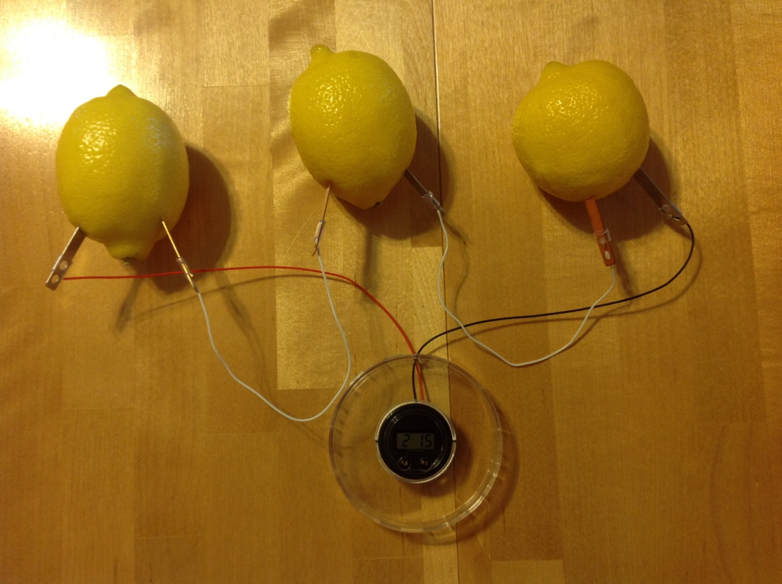

Такими они стали спустя 30 дней, однако продолжали идти.
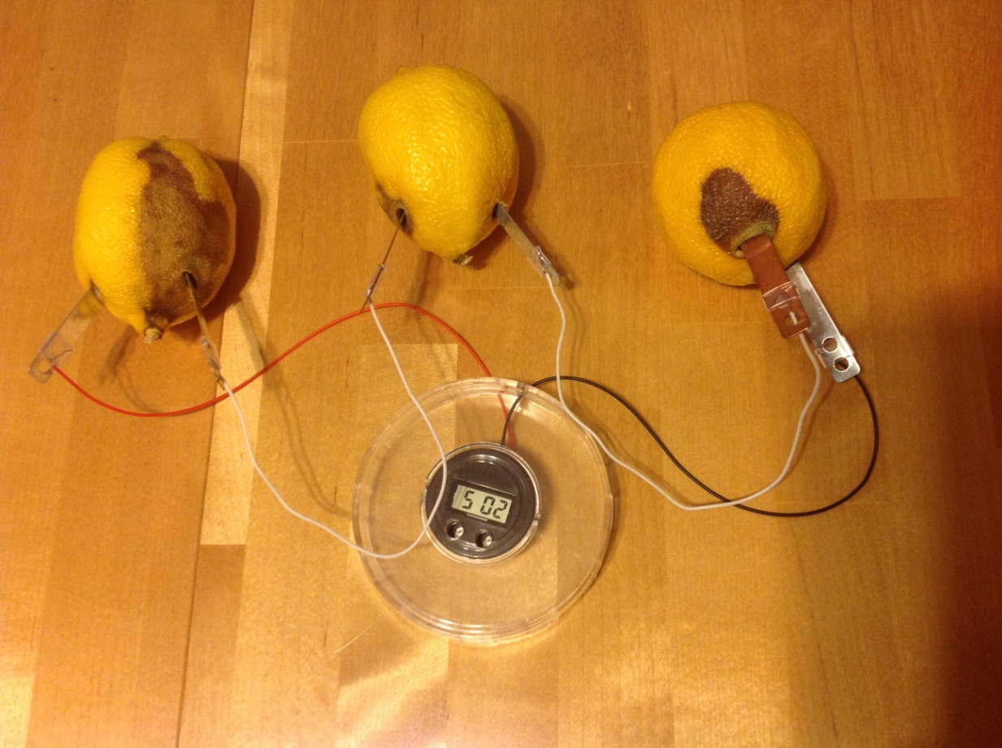

Далее, используя морковь и картофель, мы собрали похожим способом морковную и картофельную батарейки. На этих источниках энергии часы также точно работали, но менее продолжительно.

В таблице приведены результаты наших наблюдений за работой батареек.
Электроды | Фрукт / овощ | Время начала | дата | Время окончания | дата
Медь, цинк, латунь, алюминий | лимоны | 14:10 | 16 октября | 17:20 | 19 ноября
Медь, цинк, латунь, алюминий | морковь | 17:30 | 19  ноября | 14:00 | 25 ноября
Медь, цинк, латунь, алюминий | картофель | 18:25 | 25  ноября | 18:20 | 30 ноября

Результат исследовательского проекта:

На основе полученных данных можно сделать вывод, что лимонная батарейка работала дольше других. Это объясняется тем, что лимон наиболее сочный и кислый. Электрического тока, который вырабатывается такой батарейкой достаточно для того чтобы электрические цифровые часы проработали довольно долго. Сколько именно – зависит от того, какие электроды использовать, и какую жидкость выбрать для эксперимента.

Список использованных источников и литературы:

Иванов Б.С. Электронные самоделки. М., Просвещение, 1993
Тарасов Б.В. Самоделки школьника. М., Просвещение, 1977
http://www.galileo-tv.ru/
http://ru.wikipedia.org/wiki/

